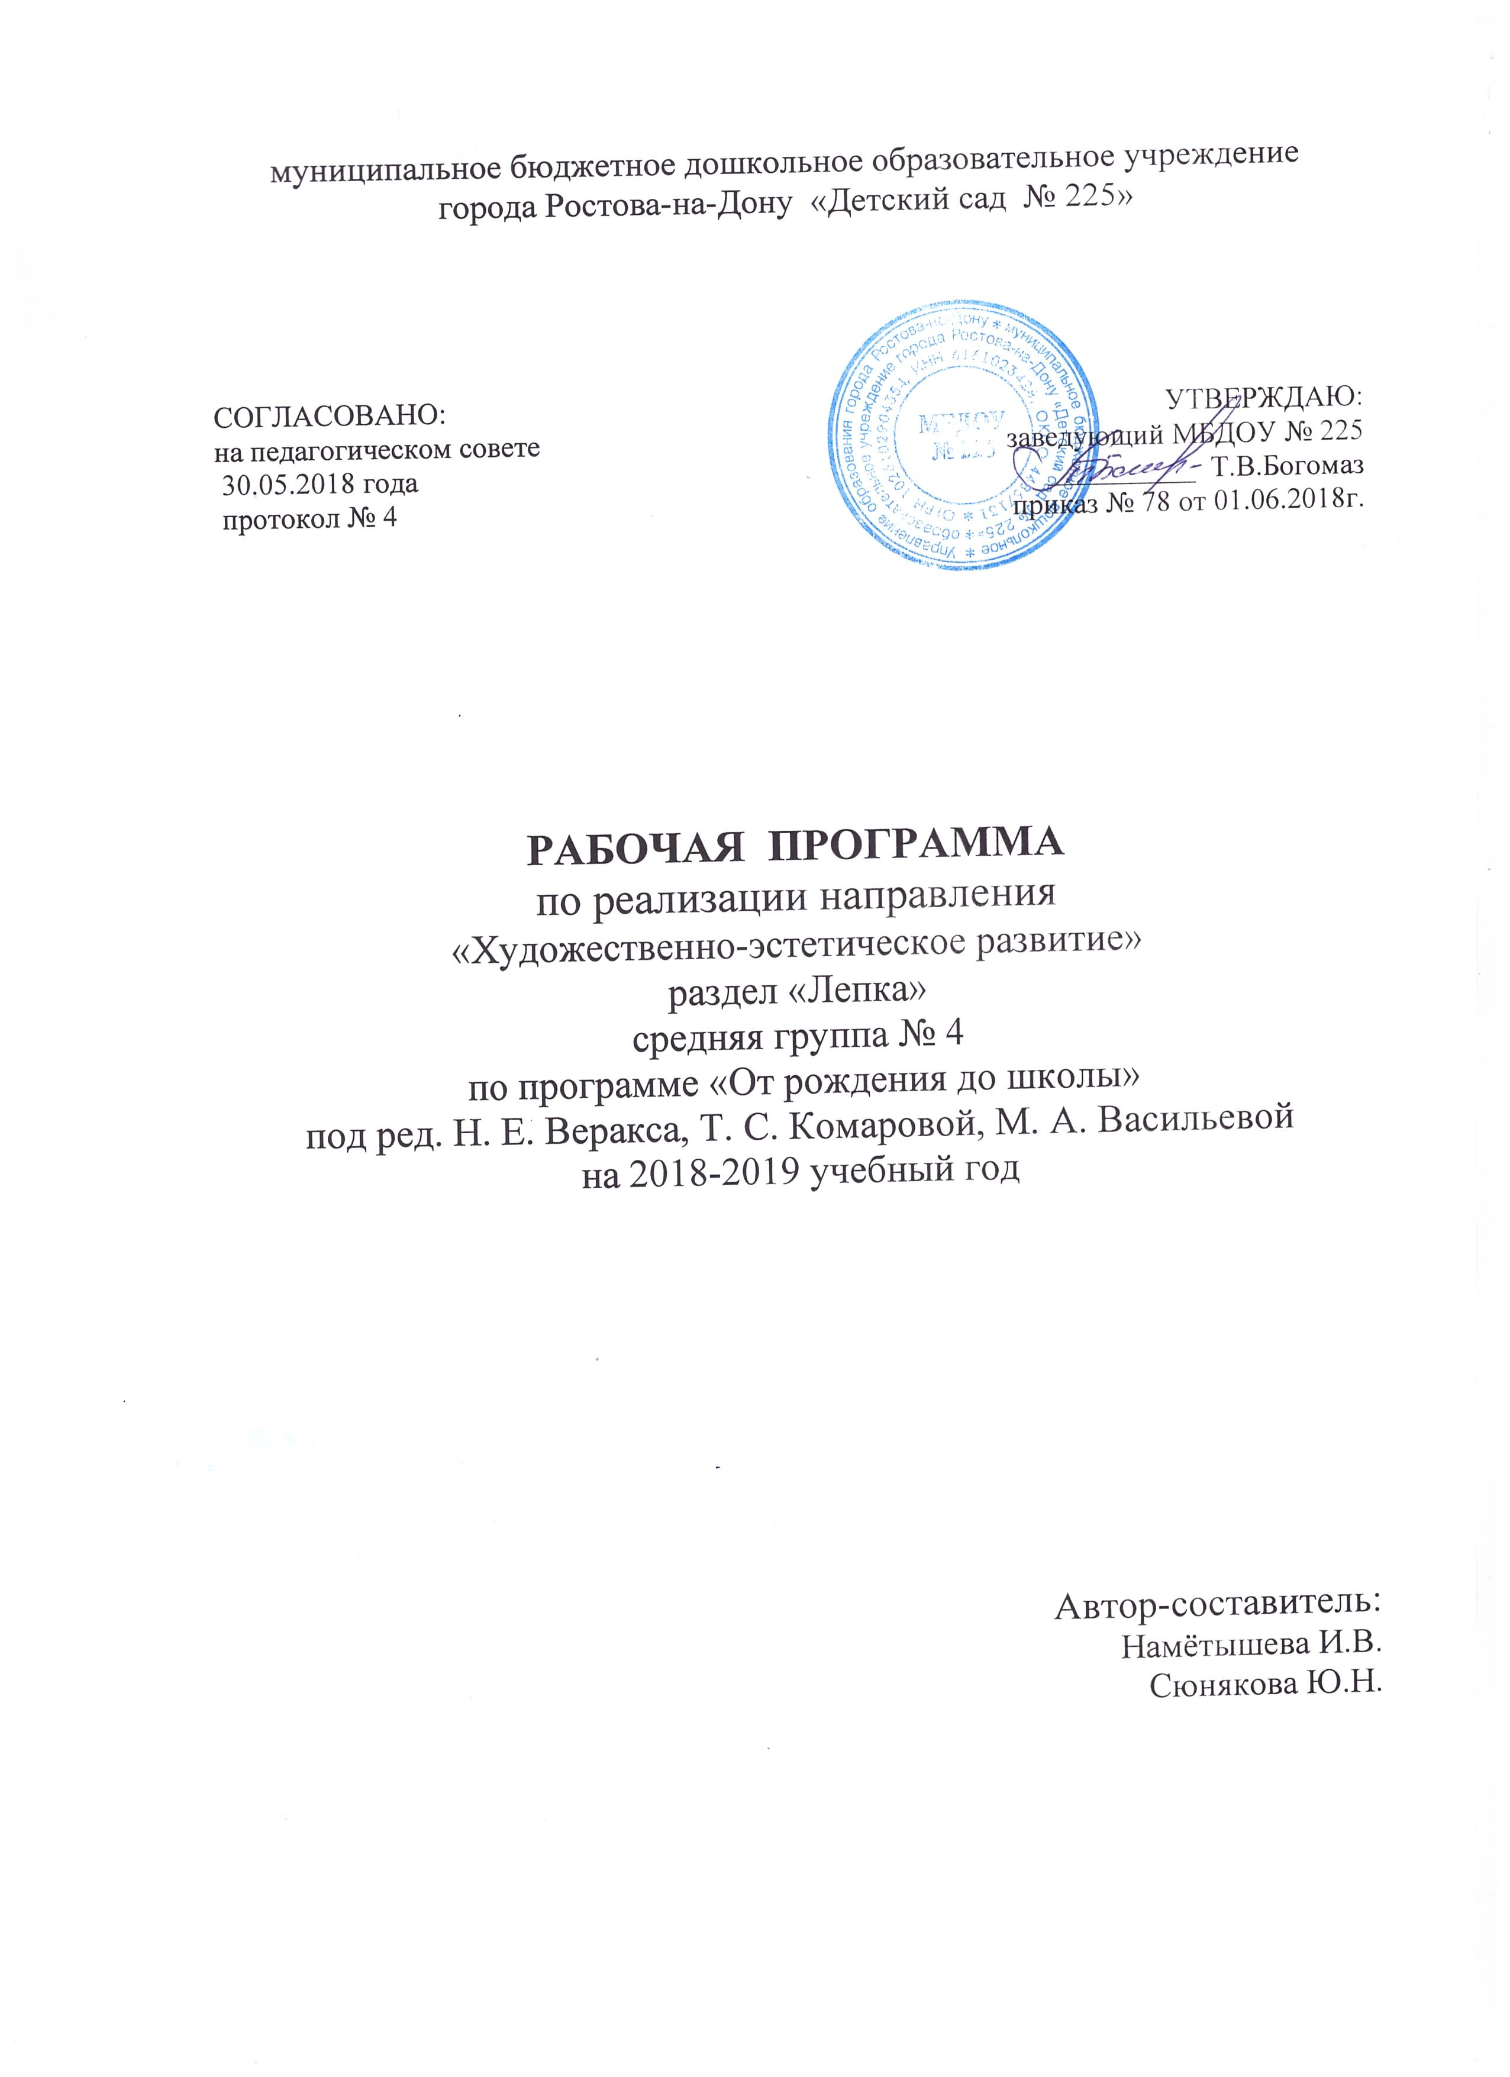

ПОЯСНИТЕЛЬНАЯ ЗАПИСКА
Рабочая программа базируется на общеобразовательной программе дошкольного образования «От рождения до школы» под редакцией Н.Е.Веракса, Т.С. Комаровой, М.А. Васильевой по направлению лепка.
ЦЕЛИ:
- Развитие интереса к лепке; совершенствование умений в лепке.
- Воспитание эмоциональной отзывчивости при восприятиипроизведений искусства.
- Воспитание желания и умения взаимодействовать со сверстниками при создании коллективных работ.
ЗАДАЧИ:
- Вызвать положительный отклик на предложение лепить.
- Развивать эстетическое восприятие, образные представления , воображ6ение, эстетические чувства, художественно-творческие способности.
- Продолжать формировать умение рассматривать и обследовать предметы , в том числе с помощью рук.
- Обогащать представления детей об образовательном искусстве (иллюстрации к произведениям детской литературы, репродукции произведений живописи, народное декоративное искусство , скульптура малых форм и др. ) как основе развития творчества.
- Учить детей выделять и использовать средства выразительности в лепке.
- Закреплять умение сохранять правильную позу при лепке: не горбиться, не наклоняться низко над столом; сидеть свободно, не напрягаясь.
- Приучать детей быть аккуратными: сохранять вое рабочее место в порядке, по окончании работы убирать все со стола.
- Учить проявлять дружелюбие при оценке работ других детей.

Лепка.
- Продолжать развивать интерес детей к лепке.
- Совершенствовать умение лепить из глины (пластилина, пластической массы).
- Закреплять приемы лепки, освоенные в предыдущих группах.
- Учить прищипыванию с легким оттягиванием всех краев сплюснутого шара, вытягиванию отдельных частей из целого куска, прищипыванию мелких деталей (ушки у котенка, клюв у птички). Учить сглаживать пальцами поверхность вылепленного предмета, фигурки.
- Учить приемам вдавливания середины шара, цилиндра для получения полой формы.
- Познакомить с приемом использования стеки. Поощрять стремление украшать вылепленные изделия узором при помощи стеки.
- Закреплять приемы аккуратной лепки.
Принципы
Реализации рабочей программы по лепке основываются на основных принципах общеобразовательных программ «От рождения до школы» под редакцией Н.Е. Вераксы, Т.С.Комаровой, М.А.Васильевой:
- принцип развивающего образования, целью которого является развитие ребенка;
- принцип научной обоснованности и практической применимости (содержания программы соответствует основным положениям возрастной психологии и дошкольной педагогики);
- принцип культуросообразности, который обеспечивает учет национальных ценностей и традиций в образовании, образование рассматривается как процесс приобщения ребенка к основным компонентам человеческой культуры;
- соответствиям критериям полноты необходимости и достаточности (поставляя решать поставленные цены и задачи при использовании разумного «минимума» материала);
- принцип единства воспитательных, развивающих и обучающих целей и задач образования детей дошкольного возраста, в ходе реализации которых формируется ключевые качества в развитии дошкольников;
- принцип интеграции образовательных областей в соответствии с возрастными возможностями образовательных областей;
- принцип комплексно-тематического построения образовательного процесса;
- построение образовательного процесса на адекватных возрасту формах работы с детьми, где основной формой работы с дошкольными и ведущим видом их деятельности является игра;
- варьирование образовательного процесса в зависимости от региональных особенностей;
- принцип преемственности между семи возрастными дошкольными группами и между детским садом и начальной школой.
ФОРМЫ РЕАЛИЗАЦИИ:
Рабочая программа реализуется в форме организованной образовательной деятельности. Занятия проходит 2 раза в месяц (в чередовании с аппликацией).
Возраст детей: с 4 до 5 лет
УСЛОВИЯ РЕАЛИЗАЦИИ РАБОЧЕЙ ПРОГРАММЫ:
МАТЕРИАЛЬНО- ТЕХНИЧЕСКОЕ ОБЕСПЕЧЕНИЕ:
В группе имеется телевизор, DVD–проигрыватель, музыкальный центр.

МЕТОДИЧЕСКОЕ ОБЕСПЕЧЕНИЕ:
Методическая литература для педагога:
- Программа «ОТ РОЖДЕНИЯ ДО ШКОЛЫ»
(под ред. Н.Е.Веракса, Т.С.Комаровой, М.А.Васильевой), Мозаика-Синтез, Москва, 2015г.
- Изобразительная деятельность в детском саду. Т.С.Комарова. Средняя группа. Мозаика-Синтез, Москва.2015
- Развитие художественных способностей дошкольников. Т.С.Комарова. Средняя группа. Мозаика-Синтез, Москва.2015
Наглядно-дидактические пособия:
Серия «Мир в картинках»:
- Филимоновская народная игрушка.
- Дымковская игрушка.
Серия «Искуство-детям»:
- Филимоновские свистульки
- Дымковская игрушка
Пособия для детей:
- Дымковская игрушка.
- Филимоновская игрушка
- Школа семи гномов. Расписная игрушка.
- Настольно-дидактическая игра «Дымка» (стилевое лото).
- Настольно-дидактическая игра «Народные промыслы».

ЭЛЕКТРОННЫЕ РЕСУРСЫ:
Электронный банк презентации с учетом учебно-тематического планирования по программе «ОТ РОЖДЕНИЯ ДО ШКОЛЫ» (под ред. Н.Е.Вераксы, Т.С.Комаровой, М.А.Васильевой).
УЧЕБНО-ТЕМАТИЧЕСКИЙ ПЛАН
Дата | № занятия | Вид и тема | Кол-во часов | Примечание
Сентябрь
 | 1 | Входная диагностика по программе «От рождения до школы»:  Яблоки и ягоды | 1 час
 | 2 | Большие и маленькие морковки | 1 час
Октябрь
 | 3 | Грибы | 1 час
 | 4 | Рыбка | 1 час
 | 5 | Слепи, какую хочешь игрушку в подарок другу (братишке, сестренке) | 1 час
Ноябрь
 | 6 | Сливы и лимоны | 1 час
 | 7 | Уточка | 1 час
Декабрь
 | 8 | Девочка в зимней одежде | 1 час
 | 9 | Большая утка с утятами | 1 час
Январь
 | 10  11 | Вылепи какое хочешь игрушечное животное  Девочка в длинной шубке | 1 час  1 час
Февраль
 | 12 | Хоровод | 1 час
 | 13 | Мы слепили снеговиков | 1 час
Март
 | 14 | Мисочка | 1 час
 | 15 | Козленочек | 1 час
Апрель
 | 16 | Мисочки для трех медведей | 1 час
 | 17 | Барашек | 1 час
Май
 | 18 | Птичка клюет зернышки из блюдечка | 1 час
 | 19 | Итоговая диагностика по программе «От рождения до школы» - Как мы играли в подвижную игру «Прилет птиц» | 1 час
ИТОГО: | 19 |  | 19 часов

ПРОГНОЗИРУЕМЫЕ РЕЗУЛЬТАТЫ:
Развитие у воспитанников интереса к различным видам изобразительной деятельности;
совершенствование умений в рисовании (предметном, сюжетном, декоративном).
Воспитание эмоциональной отзывчивости при восприятии произведений искусства.
Воспитание желания и умения взаимодействовать со сверстниками при создании коллективных работ.
К концу года дети должны уметь:
- Лепить из глины (из пластилина, пластической массы); лепить аккуратно.
- Прищипывать с легким оттягиванием всех краев сплюснутый шар, вытягивать отдельные части из целого куска.
- Прищипывать мелкие детали.
- Сглаживать пальцами поверхность вылепленного предмета, фигурки.
- Использовать прием вдавливания середины шара, цилиндра для получения полой формы.
- Украшать вылепленные изделия узором при помощи стеки.
ДИАГНОСТИКА РЕЗУЛЬТАТИВНОСТИ:
Диагностика уровня овладения изобразительной деятельностью и развитию творчества, критерии оценки уровня развития соответствует авторской методике Т.С. Комаровой по программе «ОТ РОЖДЕНИЯ ДО ШКОЛЫ» (под ред. Н.Е.Вераксы, Т.С.Комаровой, М.А.Васильевой).

